（一入一出交流信号隔离转换器）使用说明书
1、典型应用
用于将工频交流电流或电压隔离转换为标准模拟量直流信号，对于较大的电流中间可接入互感器，互感器的输出接入到隔离器的输入端。

2、主要技术规格
- 供电电压：DC20—36V（或AC220V）
- 电源指示：通电时LED灯亮
- 输入电流：输入AC0—5A、1—5A或其它指定电流；输入电压：AC0—10V、0—450V或其它指定交流电流、电压。
- 输出电流：DC4～20mA、0～20mA、0～10mA或其它指定电流;输出电压：DC1～5V、0～5V、0～10V或其它指定电压
- 输入阻抗：电流输入时0.02Ω； 电压输入时1MΩ
- 带载能力：电流输出≤500Ω;电压输出阻抗：≥1KΩ

3、综合主要技术参数
- 精度：0.5%、1%
- 温度漂移：±0.015% / ℃
- 开机响应时间：0.1s
- 隔离能力：输入—输出—电源之间 1500ACV/min
- 绝缘电阻：输入—输出—电源之间 ≥100MΩ
- 工作环境温度： -10～＋50℃
- 工作环境湿度：≤85RH%
- 外形尺寸：厚度×高度×长度＝16.6×75×100（mm）
- 安装与端子接线：35 mm 标准DIN导轨卡式安装;端子接线采用软铜截面积为 0.5～2.5mm2的多束或单股电缆簧片式压紧连接。
4、接线方法

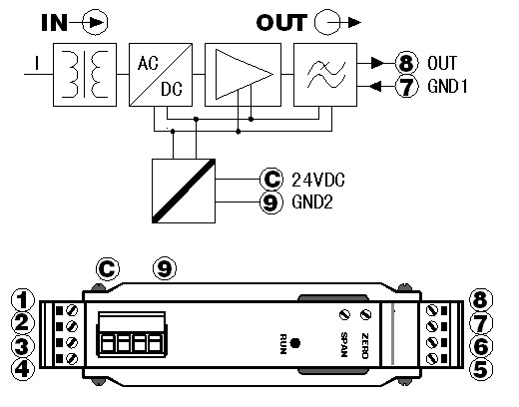
5、安装环境求要
- 符合技术规格所要求的环境温度范围和环境湿度范围。
- 周围环境中不得有强烈 振动、冲击以及大电流和火花等电磁感应影响。
- 环境空气中应不含有对 铬、镍、银镀层\有色金属及其合金起腐蚀作用的介质,以及易燃易爆的物质采用。

